# Tutorial Approval Workflow ERP iDempiere

***Submitter***

1. Masukkan informasi di document seperti biasa
2. Jika sudah selesai langsung Document Action Complete
   1. Document Action Complete

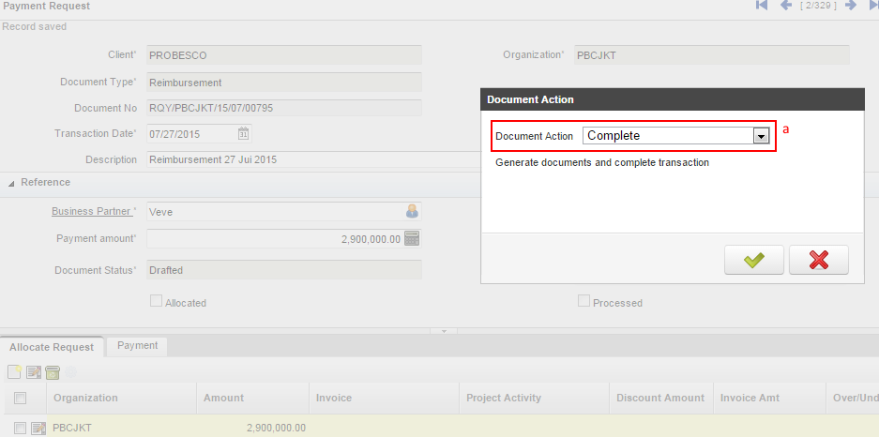

1. Sesudah Complete status document akan berubah menjadi
   1. Status : Suspended
   2. Document Status : In Progress

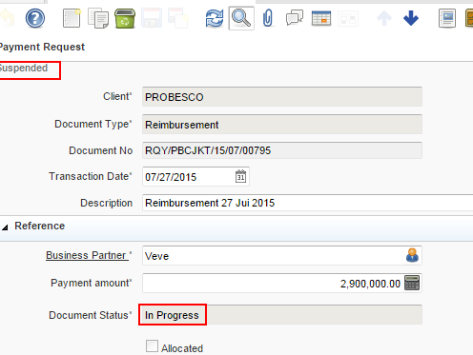

1. Jika ingin mencek status approval sebuah document bisa melakukan step dibawah ini
   1. Klik Active Workflows

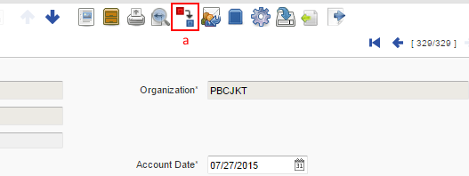

* 1. Status approval document

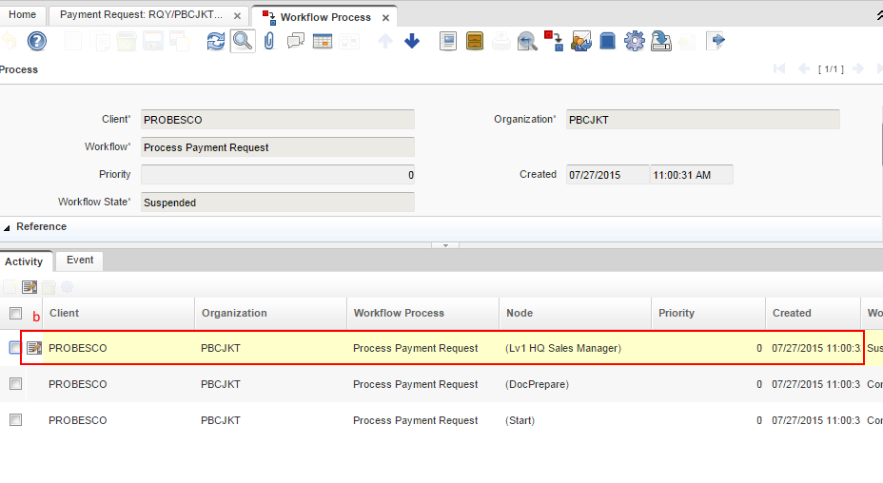

***Approver***

1. Document yang perlu di approve akan muncul di dalam Workflow Activities
2. Leo Chandra sebagai approver
3. Klik Workflow Activities

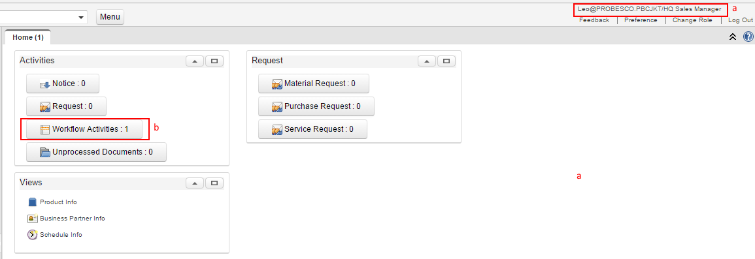

1. Informasi document yang perlu di approve muncul
   1. List document yang perlu di approve
   2. Gunakan tombol Zoom untuk masuk ke dalam document
   3. Jawaban approver
   4. Isi messages jika perlu
   5. Klik untuk melanjutkan

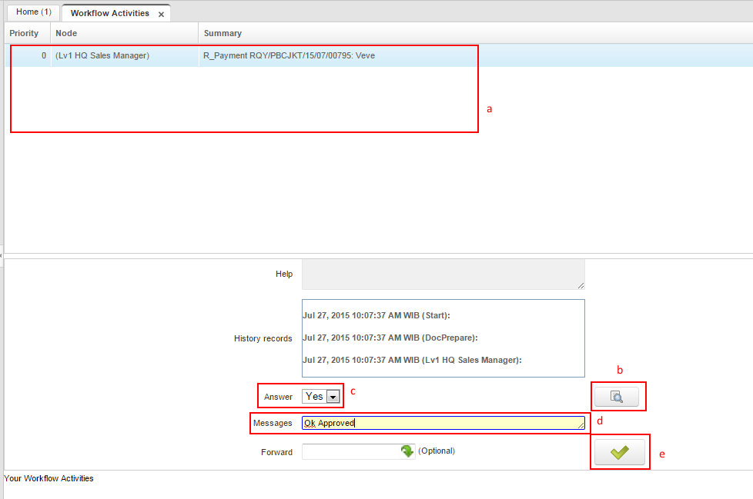

1. Jika approval process sudah selesai, maka document status akan berubah menjadi Completed

